Introducció a OpenGL i Qt
OpenGL: API per visualitzar gràfics 3D.
Qt: API per a disseny d’interfícies i interacció.
Una aplicació gràfica consisteix en un model geomètric que es renderitza mitjançant un procés de visualització que produeix una imatge i permet la interacció. L’usuari pot modificar els paràmetres de la visualització o del model.
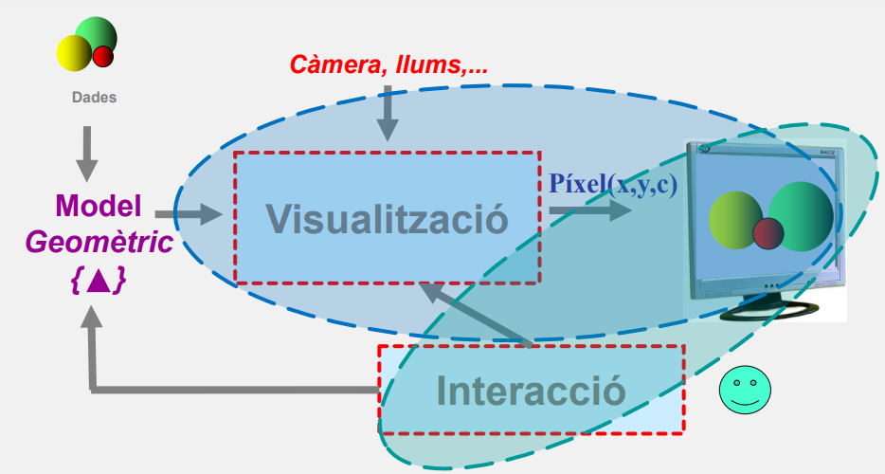
El fitxer .pro conté la descripció del projecte que estem programant. Per compilar (qmake i make). Qt pot ser usat per aplicacions OpenGL mitjançant la classe virtual QOpenGLWidget. Cal afegir al fitxer .pro la sentència: QT += opengl.
API per visualització de gràfics 3D:
- Només visualització 3D.
- Cap funció de gestió d’entrada/events.
- Cap funció de gestió de finestres.
- A cada frame es redibuixa tota l’escena.
- No s’executa contínuament.
Passos de visualització
- Processar vèrtexs (cal programar el pas de dades a la GPU).
- Discretitzar geometria en píxels (fragments). (s’encarrega OpenGL)
- Processar fragments (ho podem programar amb un shader). (pròxim lab)
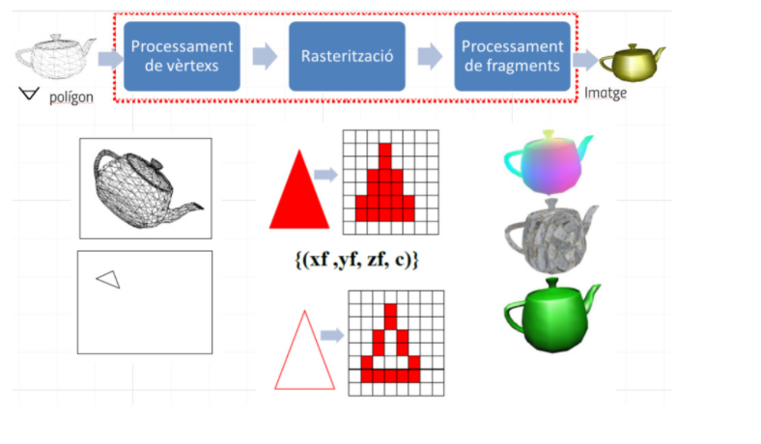
Vèrtex: punt a l’espai en 3D.
Fragment: píxel interior d’una figura (triangle).
Un triangle té 3 vèrtexs i molts fragments.
Mètodes virtuals que cal implementar
- initializeGL ()
Codi d’inicialització d’OpenGL.
Qt la cridarà abans de la 1a crida a resizeGL.
- paintGL ()
Codi per redibuixar l’escena.
Qt la cridarà cada cop que calgui el repintat. El swapBuffers() és automàtic per defecte.
- resizeGL ()
Codi que cal fer quan es redimensiona la finestra.
Qt la cridarà quan es creï la finestra, i cada cop que es modifiqui la mida de la finestra.
Processar vèrtexs
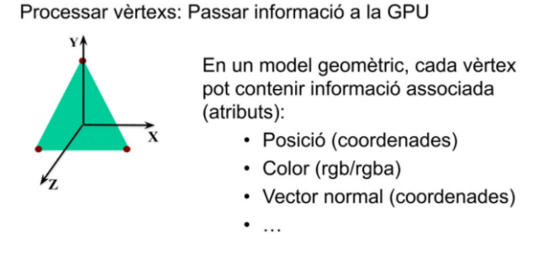
Calen dues estructures de dades: els Vertex Buffer Objects (VBO) i els Vertex Array Objects (VAO).
VBO:
- Permeten emmagatzemar la informació associada de tots els vèrtexs del model.
- Podem tenir un VBO per les coordenades, un altre pels colors...
- Un VBO es pot implementar amb un vector.
- L’aplicació s’ha d’encarregar d’omplir els VBO’s amb la informació necessària.
VAO:
- Permeten emmagatzemar molts VBO’s d’un sol model.
- Un VAO serveix per a enviar informació a la GPU.
- La GPU utilitza VAO per a renderitzar un model.
- La informació d’un VAO no l’omple l’aplicació, OpenGL s’encarrega en “background”.
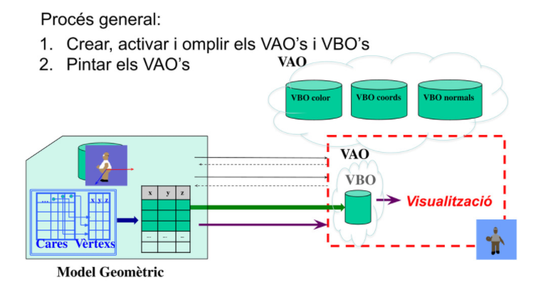

Procés per a tractar VAO i VBO
Per construir la informació associada a cada vèrtex (atributs):
- Generar un VAO.
- Activar el VAO.
- Generar els VBO’s.
- Activar els VBO’s.
- Omplir els VBO’s d’informació.
- Activar l’atribut corresponent (coordenades, color, normal...).
*El VAO emmagatzema automàticament tota la informació necessària per a pintar posteriorment la geometria fent servir els VBO’s i els atributs actius.
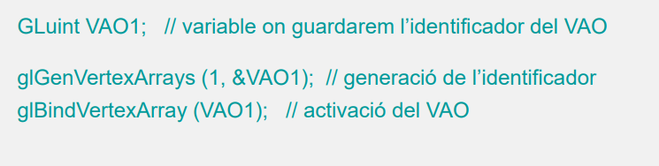
*En el pas 6 és necessari activar l’atribut corresponent a les coordenades per a què OpenGL renderitzi.
Esquelet complet
- Generar un VAO

Void glGenVertexArrays (GLsizei n, GLuint *arrays);
n: nombre de VAOs a generar.
arrays: vector de GLuint on els noms dels VAO generats retornen.
Un VAO s’identifica amb un enter sense signe.
- Activar un VAO

Void glBindVertexArray (GLuint array);
array: id del VAO a activar.
En el moment que un VAO queda activat, tots els VBO’s que es generin a continuació queden automàticament lligats a aquest VAO.
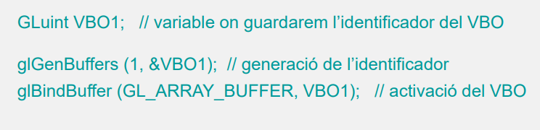
- Generar un VBO

Void glGenBuffers (GLsizei n, GLuint *buffers);
n: nombre de VBOs a generar.
buffers: vector de GLuint on els noms dels VBO generats retornen.
- Activar un VBO

Void glBindBuffer (GLenum target, GLuint buffer);
Activa el VBO identificat per buffer
target: tipus de buffer de la GPU que s’usarà (GL_ARRAY_BUFFER, ...).
buffer: id del VBO a activar.
Per generar i activar un VBO no cal especificar el id del VAO (és automàtic).
- Omplir un VBO d’informació

Void glBufferData (GLenum target, GLsizeiptr size, const GLvoid *data, GLenum usage);
Envia les dades que es troben en data per a què siguin emmagatzemades a la GPU.
target: tipus de buffer de la GPU que s’usarà (GL_ARRAY_BUFFER, ...).
size: mida en bytes de les dades.
data: apuntador a les dades.
usage: patró d’ús esperat per les dades (GL_STATIC_DRAW, ...).
- Activar l’atribut corresponent

Cal indicar a OpenGL quin tipus d’informació hi ha al buffer que hem enviat a la GPU (quin atribut: coordenades normals, colors...).
Calen dues funcions per a fer això:
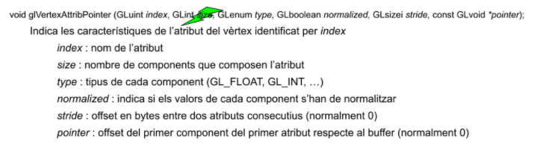
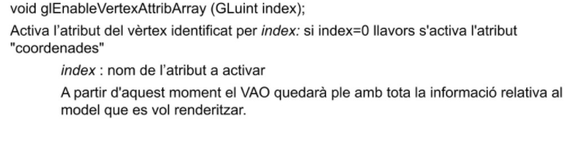
Totes les crides vistes fins ara es poden encapsular en una funció. Només cal cridar-les 1 cop si el model no es modifica en tota l’aplicació.
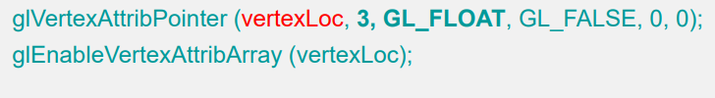
Per pintar (activar el VAO, pintar el VAO i desactivar el VAO):
- Activar-ho:

Void glBindVertexArray (GLuint array);
- Pintar el VAO:
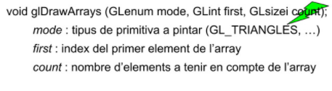
- Desactivar-ho:

Void glBindVertexArray(0);
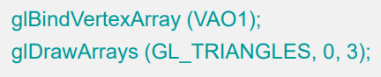
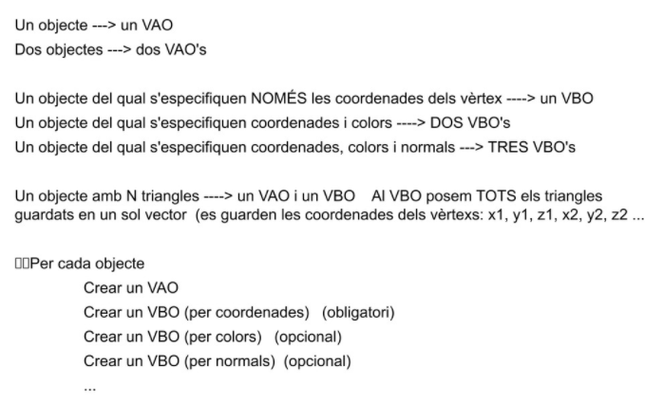
Primitives en OpenGL
